ตัวอย่าง
สภ.เมยวดี

ข้อมูล ณ วันที่ 26 มีนาคม 2568
O1 โครงสร้าง อัตรากำลัง และข้อมูลผู้บริหาร

โครงสร้างการแบ่งส่วนราชการตำรวจภูธรเมยวดี

พ.ต.อ.ธันย์พศิน เพ็งพี
ผกก.สภ.เมยวดี
พ.ต.ท.วิทวุฒิ สมภักดี
รอง ผกก.ป.สภ.เมยวดี
พ.ต.ท.ศรศิลป์ เปล่งชัย
รอง ผกก.(สอบสวน)
พ.ต.ท.อาทิตย์ พาคาม
รอง ผกก.สส.สภ.เมยวดี
หัวหน้างานป้องกันปราบปราม
หัวหน้างานสอบสวน
หัวหน้างานสืบสวน

โครงสร้างสถานีตำรวจภูธรเมยวดี

หมายเหตุ 1) รองผู้กำกับการป้องกันปราบปราม เป็นหัวหน้างานอำนวยการ งานป้องกันปราบปราม และงานจราจร
2) รองผู้กำกับการสืบสวน เป็นหัวหน้าสืบสวน
3) รองผู้กำกับการ (สอบสวน) ที่มีอาวุโสสูงสุดเป็นหัวหน้างาน

ลักษณะงานภายในสถานี แบ่งเป็น 5 สายงาน

งานสอบสวน
งานอำนวยการ
งานป้องกันปราบปราม
งานจราจร
งานสืบสวน
- งานการข่าว
- งานควบคุมผู้ต้องหาและผู้ต้องขัง
- งานควบความวิทยุหรือรับส่งวิทยุ
- งานจุดตรวจจุดสกัด
- งานสายตรวจ
- งานควบคุมแหล่งอบายมุข
- งานตามกฎหมายอาญา
- งานปราบปรามผู้มีอิทธิพล
- งานพิทักษ์เด็ก เยาวชน และสตรี
- งานฝึกอบรมประชาชน อาสาสมัคร
- งานคณะกรรมการการตรวจสอบและติดตามการบริหารงานตำรวจ
- งานประชาสัมพันธ์ ชุมชนสัมพันธ์
- งานพัฒนากำลังพล งบประมาณ วัสดุ อุปกรณ์ เทคโนโลยี
- งานระบบงบประมาณเกี่ยวกับงานป้องกันปราบปราม
- งานถวายความปลอดภัย
- งานควบคุมความสงบเรียบร้อย
- งานอื่นที่เกี่ยวกับงานป้องกันปราบปราม
- งานสืบสวนสอบสวนผู้กระทำความผิดตามประมวลกฎหมายอาญา
- งานธุรการทางคดี
- งานการวางแผน
- งานสอบสวนคดีอุฉกรรจ์หรือคดี ที่สำคัญ
- งานให้ความคุ้มครองพยาน
- งานเปรียบเทียบปรับการทำความผิดตามกฎหมาย
- งานอื่นที่เกี่ยวข้องกับงานสืบสวนและสอบสวน
- งานวางแผนและควบคุมการจราจร
- งานการศึกษาเก็บสถิติข้อมูลเกี่ยวกับจราจร
- งานให้ความรู้และอบรมผู้ปฏิบัติหน้าที่จราจร
- งานสอดส่อง ตรวจตรา แนะนำประชาชน ผู้ใช้รถใช้ถนน
- งานเก็บรวบรวมข่าวสารด้านจราจร
- งานถวายความปลอดภัย
- งานควบคุมความสงบเรียบร้อย
- งานอื่นๆที่เกี่ยวข้องกับงานจราจร
- งานนโยบายและแผนปฏิบัติการ
- งานธุรการและสารบรรณ
- งานกำลังพล
- งานการศึกษา ฝึกอบรม
- งานสวัสดิการ
- งานพัฒนาองค์กร
- งานงบประมาณ งานการเงินและพัสดุ
- งานสื่อสารและเทคโนโลยีสารสนเทศ
- งานเงินสินบน งานรางวัลและเงินตอบแทน
- งานจัดอาหารเลี้ยงผู้ต้องขัง
- งานทะเบียนคนต่างด้าวและขออนุญาต
- งานประชาสัมพันธ์
- งานปฏิบัติตามนโยบายยุทธศาสตร์
- งานจัดประชุม
- งานควบคุม ตรวจสอบการปฏิบัติงานของตำรวจ
- งานอื่นที่เกี่ยวข้องกับงานอำนวยการ
- งานสืบสวนการกระทำความผิดเกี่ยวกับประมวลกฎหมายอาญา
- งานสืบสวนหาข่าวและระบบข้อมูลอาชญากรรม
- งานวางแผนสืบสวน
- งานดำเนินการเพื่อให้ประชาชนมีส่วนร่วมในการสืบสวน
- งานจับกุม
- งานถวายความปลอดภัย
- งานควบคุมความสงเรียบร้อย กรณีมีเหตุพิเศษ
- งานปกปิดและคุ้มครองแหล่งข่าวและพยาน
- งานอื่น ๆ ที่เกี่ยวกับงานสืบสวน

งานสอบสวน
- งานสืบสวนสอบสวนผู้กระทำความผิดตามประมวลกฎหมายอาญา
- งานธุรการทางคดี
- งานการวางแผน
- งานสอบสวนคดีอุฉกรรจ์หรือคดี ที่สำคัญ
- งานให้ความคุ้มครองพยาน
- งานเปรียบเทียบปรับการทำความผิดตามกฎหมาย
- งานอื่นที่เกี่ยวข้องกับงานสืบสวนและสอบสวน

อัตรากำลัง ชั้นสัญญาบัตร

อัตรากำลัง ชั้นสัญญาบัตร สถานีตำรวจภูธรเมยวดี
(ข้อมูล ณ 10 ก.พ.2568)
ตำแหน่ง | ชั้นยศ | อัตราอนุญาต | คนครอง | ปฏิบัติงานจริง | ว่าง
ผู้กำกับการ | พันตำรวจเอก | 1 | 1 | 1 | -
รองผู้กำกับการ | พันตำรวจโท | 3 | 2 | 2 | 1
สารวัตร | พันตำรวจตรี-พันตำรวจโท | 4 | 4 | 4 | -
รองสารวัตร | ร้อยตำรวจตรี-ร้อยตำรวจเอก | 14 | 8 | 8 | 6
รวม |  | 23 | 15 | 15 | 7

อัตรากำลัง ชั้นประทวน
อัตรากำลัง ชั้นประทวน สถานีตำรวจภูธรเมยวดี
(ข้อมูล ณ 10 ก.พ.2568)
ตำแหน่ง | ชั้นยศ | อัตราอนุญาต | คนครอง | ปฏิบัติงานจริง | ว่าง
ผู้บังคับหมู่งานป้องกันปราบปราบ | ส.ต.ต.-ร.ต.อ. | 33 | 21 | 21 | 12
ผู้บังคับหมู่งานสืบสวน | ส.ต.ต.-ร.ต.อ. | 7 | 1 | 1 | 6
ผู้บังคับหมู่งานจราจร | ส.ต.ต.-ร.ต.อ. | 2 | 1 | 1 | 1
ผู้บังคับหมู่งานสอบสวน | ส.ต.ต.-ร.ต.อ. | 6 | 2 | 2 | 4
ผู้บังคับหมู่ควบคุมผู้ต้องหาส่งศาล | ส.ต.ต.-ร.ต.อ. | 2 | 0 | 0 | 2
รวม |  | 50 | 26 | 26 | 24

แผนผังผู้บังคับบัญชา
ผู้บริหารสถานีตำรวจภูธรเมยวดี



พ.ต.อ.ธันย์พศิน เพ็งพี
ตำแหน่ง ผู้กำกับการสถานีตำรวจภูธรเมยวดี
โทร. 093-247-5156



พ.ต.ท.ศรศิลป์ เปล่งชัย
ตำแหน่ง รองผู้กำกับการสอบสวน
โทร. 088-070-3389

พ.ต.ท.วิทวุฒิ สมภักดี
ตำแหน่ง รองผู้กำกับการป้องกันปราบปราม
โทร. 095-691-7609




พ.ต.ท.นพธีรา ดวงวงษา
ตำแหน่ง สารวัตรป้องกันปราบปราม
โทร. 085-4540-848

พ.ต.ท.อาทิตย์ พาคาม
ตำแหน่ง รองผู้กำกับการสืบสวน
โทร. 094-298-7488

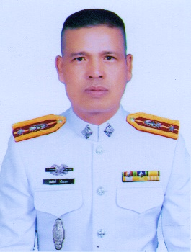
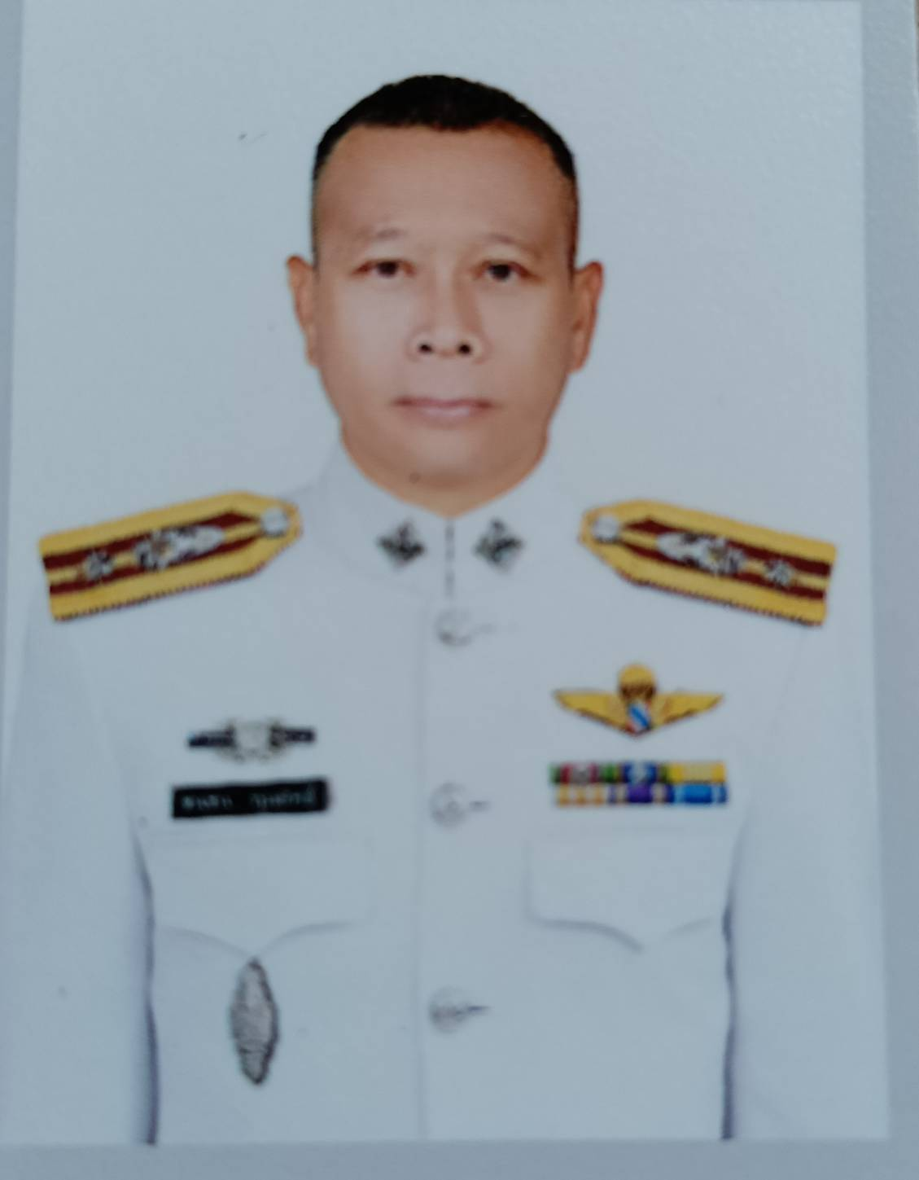
พ.ต.ท.ชนชน ทุมสิทธิ์
ตำแหน่ง สารวัตรสืบสวน
โทร. 085-000-9654

พ.ต.ท.สมศักดิ์ ศรีชะอุ่ม
ตำแหน่ง สารวัตรสอบสวนสถานีตำรวจภูธรเมยวดี
โทร. 093-325-8006


สภ.เมยวดี

พ.ต.ต.มนัส เพ็งประพัฒน์
ตำแหน่ง สารวัตรอำนวยการ
โทร. 081-379-9626

